A quoi sert la grammaire ?

La grammaire nous sert à comprendre la relation qui existe entre les mots.
La grammaire nous apprend que l’ordre des mots est très important dans une phrase.
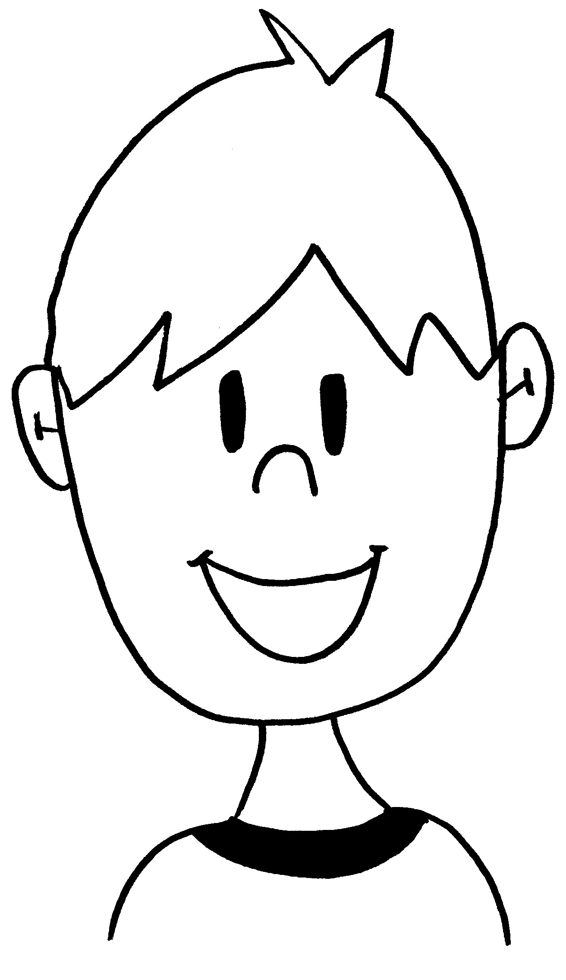

Exemples :

……………………………………………………………………………………………………

……………………………………………………………………………………………………

La grammaire nous apprend :
la nature des mots, c'est-à-dire leur nom
la fonction des mots, c'est-à-dire leur rôle dans la phrase. Elle peut changer en fonction de la phrase.

Dans la vie, nous aussi nous avons une nature et des fonctions !
A l’école, je suis un élève.

Je suis un garçon c’est ma nature !
Dans une équipe, je suis un joueur.

Au marché, je suis un client.

A la maison, je suis un enfant.

